ПОДГОТОВКА ЗА КОНТРОЛНО – УПРАЖНЕНИЕ
Видове конкатениране (съединяване / слепване):
1) с обикновен + на два стринга, например 'SQL' + ' ' + 'is' + ' ' + 'fun!'
2) CONCAT('W3Schools', '.com')
3) CONCAT(колона1, ' ', колона2), където е важно да няма интервал между думата CONCAT и скобата CONCAT( , защото при CONCAT ( ще хвърли грешка. Най-често се използва при съединяване на име и фамилия от две различни колони, за да се напишат обединени в една:
CONCAT(first_name, ' ', last_name) AS 'full name'. Редуват се колона1, разделител ' ', колона2, разделилтел ' ', колона3, т.е. всеки път пишем разделителя, който може да бъде по избор само 1 интервал между кавичките (не кавичка до кавичка) '_', може разделителят да е запетайка ', ', тире '- ' или друг знак по избор като двоеточие ' :' .
4) CONCAT_WS – конкатениране with separator, т.е. слепване с разделител, като разделителят се пише само веднъж в началото и той се поставя автоматично между всяка изброена колона и е еднакъв за всички, например CONCAT_WS(' - ', capital, country, continent) и ще изкара резултат между тези колони, разделени навсякъде с терета: capital – country – continent.
5) GROUP_CONCAT(' ', колона1) – ако някъде надолу в кода присъства групиране, в SELECT секцията се прави това групово конкатениране, като това позволява изреждане на различни стойности от една и съща колона. Разделителят се пише само веднъж в началото, както ще видим надолу в кода. Например, искаме да филтрираме името на планина (групираме по id на планините) и до нея, в една колона, разделени със запетайки да бъдат изредени върховете на тази планина.
Друга забележка за спецификата на структурата на БД geography e, че таблица 1, която държи първичния ключов, обикновено съдържа само id. Т.е. намираме се в таблица реки и първичен ключ е просто id (номер на река), което се подразбира, т.к. това е просто id в таблица реки, значи е номер на река и не може да се сбърка. В друга таблица, обаче, в която се извиква като външен ключ, наименованието е rivers_id, за да се уточни. По този начин, която и да е таблица МНОГО, която държи няколко външни ключа, ще е по-лесно четима. Това е добра практика.
1 зад: Избройте имената на върховете, в кои планини и държави се намират.
Резултат: 65 реда.
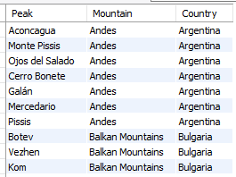
Решение:
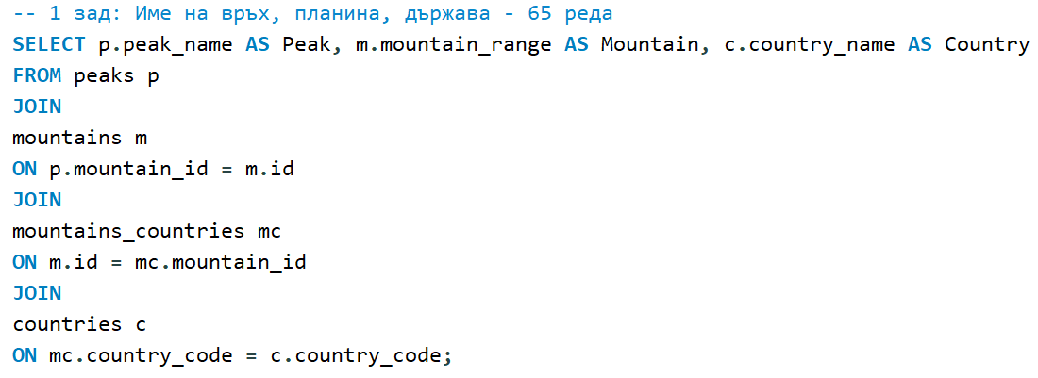
2 зад: Филтрирайте планините в България и за всяка избройте нейните върхове последователно на един ред, подредени по височина в низходящ ред.
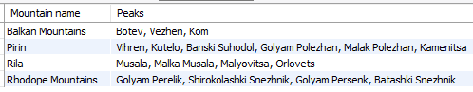
Решение:
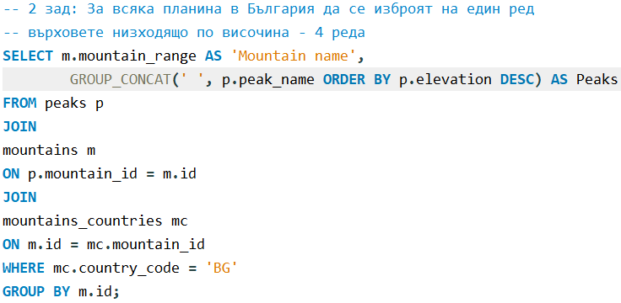
3 зад: За всяка планина в Азия да се преброят върховете в нея и да се изброят на един ред низходящо по височина
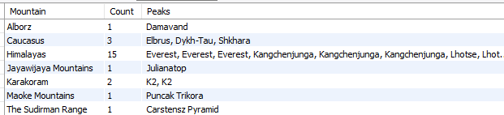
Решение:
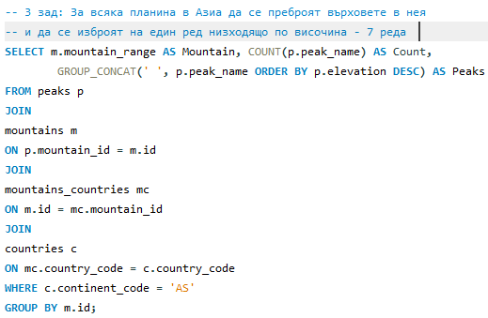
4 зад: Да се намери общата дължина на реките, които се вливат в Атлантическия океан
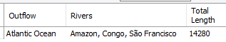
Решение:
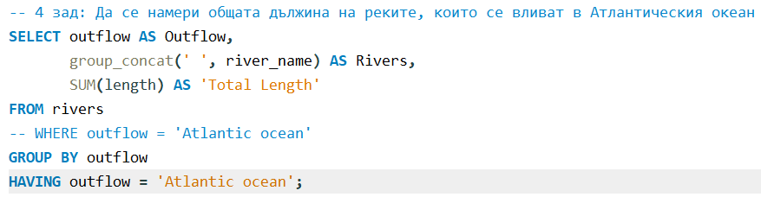
5 зад. Да се намери средната дължина на реките, които се вливат в заливи Gulf – 5 реда.
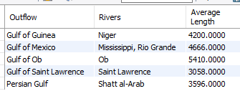
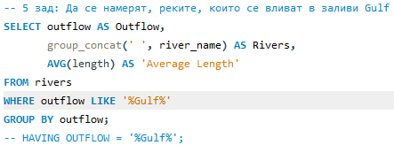
6 зад: Запазете като изглед обединяването на трета, четвърта и пета-та най-къси реки и третият, четвърти и пети най-ниски върхове.
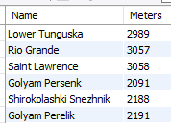
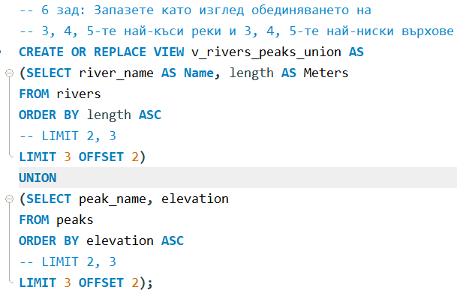
7 зад: Намерете имената и височините на най-ниските върхове за всяка планина в България, подредени по възходящ ред според височината и името.
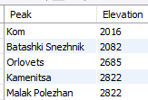
Решение:
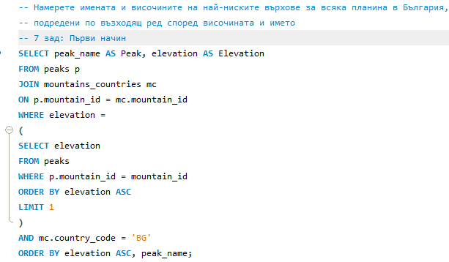
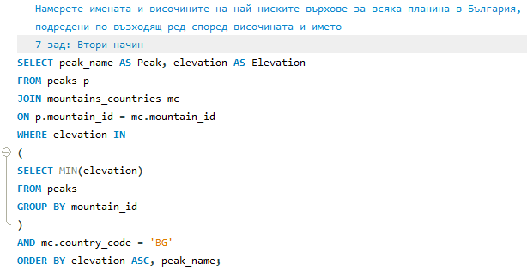
8 зад: Намерете валутите, които използват долари и в описанието, думата Dollar да се замени със знак $ - 24 реда
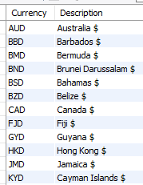
Решение:
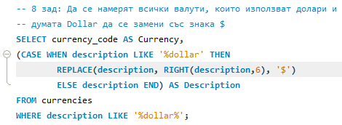
9 зад: Всички върхове над 8000 м – 6 реда
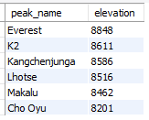
Решение:
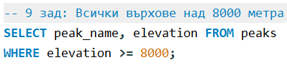
10 зад: Всички върхове между 5000 - 6000 метра и в коя планина се намират – 10 реда
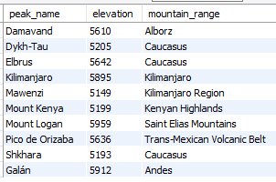
Решение:
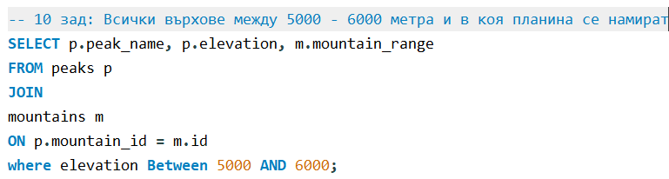
11 зад: Всички върхове в Килиманджаро и региона – 2 реда
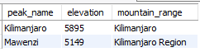
Решение:
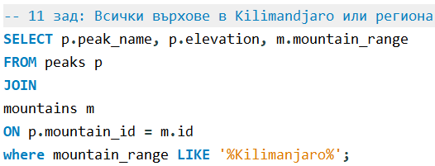
12 зад: Филтрирайте всички държави, които използват валута паунд и се намират в Африка – 4 реда
